TÉCNICAS Y HERRAMIENTAS MODERNAS

DINÁMICAS DE SISTEMAS 2023

INTEGRANTES: Grupo INGES

Coronal, Guadalupe

Videla, Jose

Liberal, Emiliano

Sambais, Julieta

En el siguiente informe se presenta el modelo realizado en Vensim con los objetivos a cumplir dispuestos por la cátedra de Técnicas y Herramientas modernas.

Se modeló la situación penitenciaria de Argentina, en particular la población penal y las principales variables que afectan a la misma.

Luego de pensar cuales serían las variables que afectan a la población penal, se concluyó que la misma era la diferencia entre la tasa de aumento y la tasa de disminución de la población penal, a continuación, se detallan las variables que afectan en mayor medida a cada una de ellas.

Tasa de aumento de población penal:

* Condiciones vulnerables de vida
* Traslado de otros penales
* Reincidencia
* Nuevos delincuentes a razón de un aumento de la delincuencia

Tasa de disminución de población penal:

* Condiciones vulnerables de vida
* Traslado de otros penales
* Reincidencia
* Nuevos delincuentes a razón de un aumento de la delincuencia

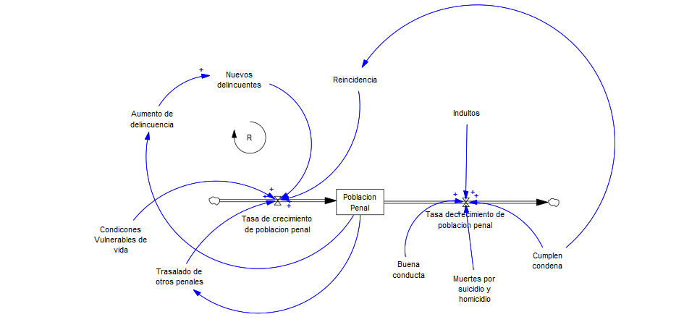De esta manera, el modelo quedó planteado en Vensim como se muestra a continuación.

**Fig. 1.** Vista general del modelo de población penal

Luego de buscar información por distintos sitios webs, con información actual y de años anteriores, se comenzó la parametrización del mismo. Partimos de todas aquellas variables exógenas que no forman parte del lazo de realimentación.

Con ayuda de la herramienta de Document All, se presentan todas las ecuaciones establecidas en el modelo, que se presentará en conjunto con este informe.

Además, con las herramientas de causas y usos de las variables, podemos encontrar de forma más detallada la dependencia que hay entre las mismas.



**Fig. 2** Causes Tree Tasa de crecimiento población penal

En este caso se puede ver detallado cuales son las causas del crecimiento de la población penal. El circulo de realimentación se detalla en esta circunstancia, dado que, si aumenta la cantidad de individuos dentro del penal, se ven restringidos a seguir con sus malos actos fuera de la cárcel y por lo tanto involucran a nuevas personas en actos ilegales, de esa manera vuelven a alimentar a la tasa de crecimiento de la población penal.

También se puede analizar el grafico generado por las causas de la tasa de decrecimiento de población penal, siendo la más significativa la buena conducta dentro de la cárcel.



**Fig. 3.** Causes Tree Tasa de decrecimiento población penal

Luego de la simulación se pueden obtener gráficas del comportamiento de la variable en interés: Población penal. El resultado obtenido por Vensim es el siguiente.

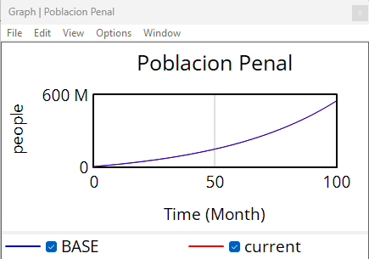

**Fig. 4.** Población penal

Se encuentra un comportamiento exponencial de la cantidad de reclusos en Argentina, este dato es concordante con los datos leídos en sitios webs y diarios.

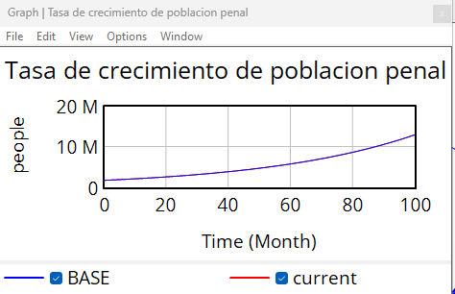

**Fig. 5.** Tasa de crecimiento de población penal

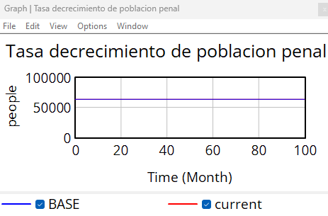

**Fig. 6.** Tasa de decrecimiento de población penal

Se adjuntan imágenes a continuación de la simulación y las respuestas del mismo, se encuentra un comportamiento exponencial en la parte de aumento de población penal, sin embargo, las tasas de decrecimiento no se mueven de la misma manera, lo cual podría ser un punto a analizar por partes de autoridades gubernamentales.

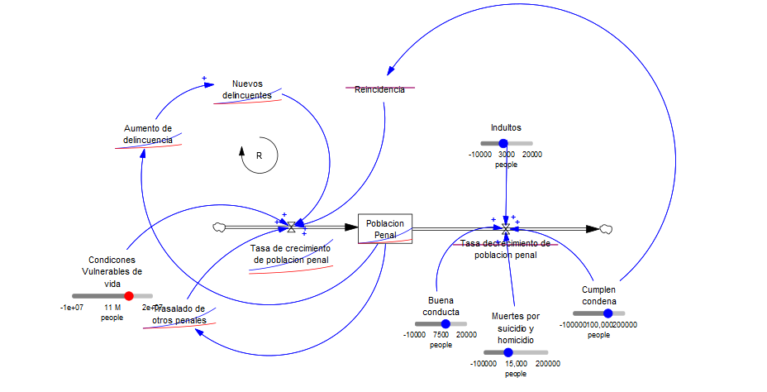

**Fig. 7.** Captura de Simulación.

Conclusión:

Luego de simular esta situación en particular, podemos generalizar que Vensim ayuda a comprender y relacionar el comportamiento de las variables de cualquier situación que quiera estudiarse, además es una herramienta didáctica ya que permite a las personas que no sean experta en el tema de estudio, poder entender la variabilidad del mismo.

En particular si se hace foco en la población penal se puede destacar las diferencias en el comportamiento de las tasas de crecimiento y decrecimiento de las misma, siendo muy notoria el ingreso de personas debido a robos como a hurto, se podría pensar que sería bueno aplicar políticas para mejorar estas cifras que mantienen un crecimiento exponencial.